Laboratorium 8

Systemy Operacyjne 2

*Florek Bartłomiej 125115*

**Zadanie 9.3**

**Zadanie 9.4**

**Zadanie 9.5**

**Zadanie 9.6**

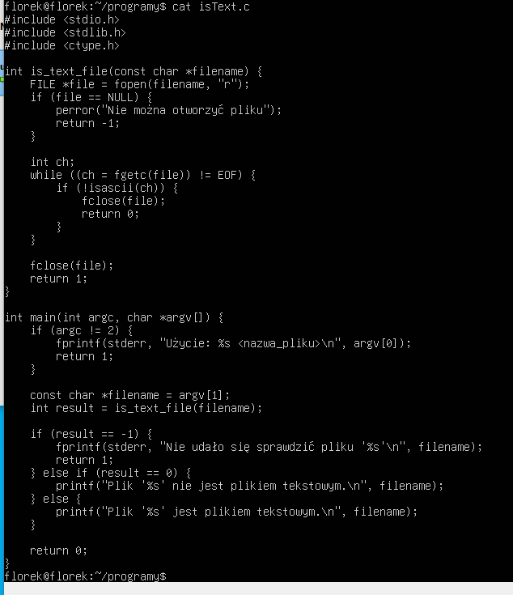

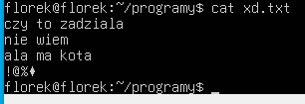

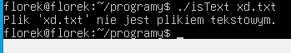

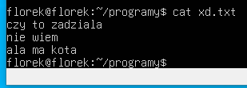

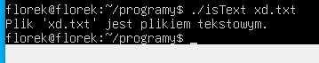

**Zadanie 9.7**

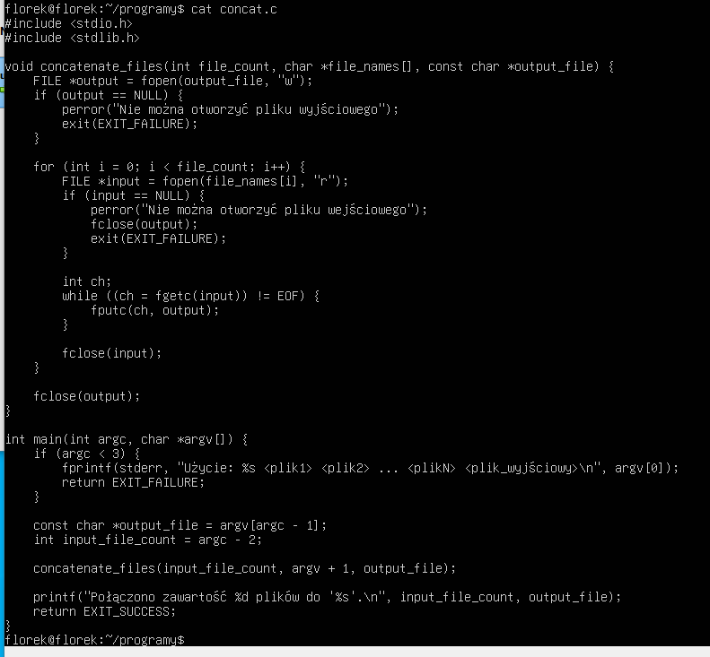

**Zadanie 9.8**

